MEMORIA DE CÁLCULO
Depósito enterrado de hormigón armado — Decopak (Rubí, Barcelona)
VEREDICTO GLOBAL: FAVORABLE CON CONDICIONES — aprov. máx. 0,82

Proyecto | Edificio industrial Decopak · Depósito enterrado
Disciplina / elemento | Estructuras · cajón estanco de HA (muros, losas, cimentación)
Modelo de partida | DepositoDecopakEnterrado.ifc (IFC2X3, Revit 2026)
Autor / firmante | JM — Ing. de Caminos (ICCP) · Col. [____]
Producción / verificación | Cálculo asistido (build) + QA independiente (run separado)
Fecha / Revisión | 24/06/2026 · Rev. 00 — PROPUESTA pendiente de firma

Documento de PREDIMENSIONADO / ASISTENCIA AL CALCULO. Debe ser revisado y firmado por tecnico competente antes de su uso. Parametros sujetos al Anejo Nacional marcados [confirmar AN].

Indice
-

1. Objeto y alcance
Se justifica el predimensionado estructural del depósito enterrado de hormigón armado de Decopak (Rubí), a partir del modelo físico IFC, según los Eurocódigos con Anejo Nacional español y la EN 1992-3 (estructuras de contención de líquidos). El alcance abarca los muros perimetrales e interior de 50 cm, la losa de fondo (cimentación tipo raft), la losa de cubierta transitable y las comprobaciones globales de flotación y estanqueidad. Quedan fuera el dimensionado de detalle de armado, juntas y proceso constructivo.
Documento de PREDIMENSIONADO / ASISTENCIA AL CÁLCULO, preparado para su revisión y firma por técnico competente. La verificación numérica la ha realizado un agente de QA independiente, en ejecución separada y con oráculo propio (informe en anexo). La certificación requiere las dos llaves: golden verde + informe de QA limpio + firma de JM.

2. Normativa
Documento | Aplicación
UNE-EN 1990 (EC0) + AN | Bases de cálculo y combinaciones (ELU/ELS)
UNE-EN 1991 (EC1) + AN | Acciones: peso propio, empujes, sobrecargas, térmicas
UNE-EN 1992-1-1 (EC2) + AN | Hormigón armado: flexión, cortante, punzonamiento, fisuración
UNE-EN 1992-3 | Depósitos y estructuras de contención de líquidos (estanqueidad)
UNE-EN 1997 (EC7) + AN | Empuje de tierras, capacidad portante, flotación (UPL)
IAP-11 | Sobrecarga de tráfico en la losa de cubierta (LM1)
UNE-EN 1998 (EC8) / NCSE | Acción sísmica (ac = 0,046 g) — [PENDIENTE de cuantificar]
Tabla 1. Marco normativo aplicado.

3. Datos de partida

3.1 Geometría (extraída del IFC)
Elemento | Espesor | Dimensión principal | Cota Z (msnm)
Losa de fondo (raft) | 0,60 m | A ≈ 302,8 m² | 146,40 → 147,00
Muros perimetrales (×4) | 0,50 m | 2 largos ≈21,5 m · 2 testeros ≈10,5 m; h=4,35 m | 147,00 → 151,35
Muro interior (compartim.) | 0,50 m | L ≈ 10,4 m; h=4,35 m | 147,00 → 151,35
Losa de cubierta | 0,60 / 0,70 m | luz c/c muros largos = 11,37 m | 151,25 → 151,95
Muretes superiores (×2) | 0,20 m | recrecido/peto h=0,70 y 0,10 m (no estructural princ.) | 151,35 → 152,05
Tabla 2. Inventario geométrico (parser ifcopenshell sobre IFC2X3).
Hallazgo de validación: la compartimentación la realiza un muro de 50 cm (no los muretes de 20 cm, que son recrecidos superiores). El compartimento grande (≈18×10 m) es el que se considera lleno de agua.

3.2 Materiales
Material | Característica | Valor
Hormigón HA-30 | f_ck / f_cd / f_ctm / E_cm | 30 / 20,0 / 2,90 MPa / 32,8 GPa
Acero B500S | f_yk / f_yd | 500 / 434,8 MPa
Recubrimiento | c_nom (caras agua/tierra) | 45 mm
Estanqueidad EN 1992-3 | Clase 1 → w_k,máx | 0,20 mm
Tabla 3. Materiales y durabilidad. [confirmar AN: grado de hormigón y clase de estanqueidad].

3.3 Geotecnia (reutilizada del informe SOCOTEC — Decopak HQ)
Apoyo en UG3 (arenisca de grano fino, roca blanda, estrato portante; PL > 80 kg/cm²). Nivel freático documentado +142,6 a +144,6 msnm, por debajo de la base del depósito (+146,40). Sismo: ab = 0,04 g, ac = 0,046 g. [PENDIENTE: confirmar la cota de implantación y el freático en el punto del depósito — su base está 5,6 m por debajo de la de HQ].

4. Hipótesis: acciones y combinaciones
Acción | Valor característico | Cláusula / criterio
Peso propio (HA) | γ = 25 kN/m³ | EC1-1-1
Agua (lleno) | γw = 10 kN/m³ · p_base = 43,5 kPa (h=4,35 m) | EN 1991-4
Empuje de tierras (reposo) | K₀ = 0,50 · p_base = 49,5 kPa | EC7
Sobrecarga en trasdós | q = 20 kPa → K₀·q = 10 kPa | EC7 (tráfico adyacente)
Tráfico cubierta IAP-11 LM1 | tándem 2×300 kN + UDL 9 kN/m² | IAP-11 (decisión JM)
Sismo | ac = 0,046 g | EC8 / NCSE — [PENDIENTE]
Tabla 4. Acciones características.
Combinación | Expresión | Coef. γ / ψ | Cláusula
ELU (STR/GEO) | 1,35·G + 1,50·Q_lead + 1,50·ψ₀·Q | γ_G=1,35 · γ_Q=1,50 · ψ₀=0,7 | EC0 6.10
ELS estanqueidad | 1,0·G + 1,0·Q (lleno) | γ=1,0 (característica) | EN 1992-3 / EC0 6.14
Flotación (UPL) | G_dst·1,0 ≤ G_stb·0,9 | γ_G,stb=0,90 | EC7 (UPL)
Tabla 5. Combinaciones y coeficientes. El empuje de tierras se trata como permanente (γ=1,35); agua y tráfico como variables (γ=1,50).

5. Modelo e idealización
Cajón estanco rectangular enterrado. Los muros se idealizan como franja vertical de 1 m empotrada en la losa de fondo y apuntalada en la losa de cubierta (ménsula apuntalada), con acción reversible agua↔tierras y armado en ambas caras. La losa de fondo se modela como viga sobre lecho elástico (Winkler, k_s = 80.000 kN/m³ sobre arenisca UG3). La losa de cubierta se calcula como losa unidireccional de 11,37 m bajo IAP-11 LM1. Resolución por elementos finitos de barra (Euler-Bernoulli) y BoEF; la QA la ha contrastado con placa 2D.
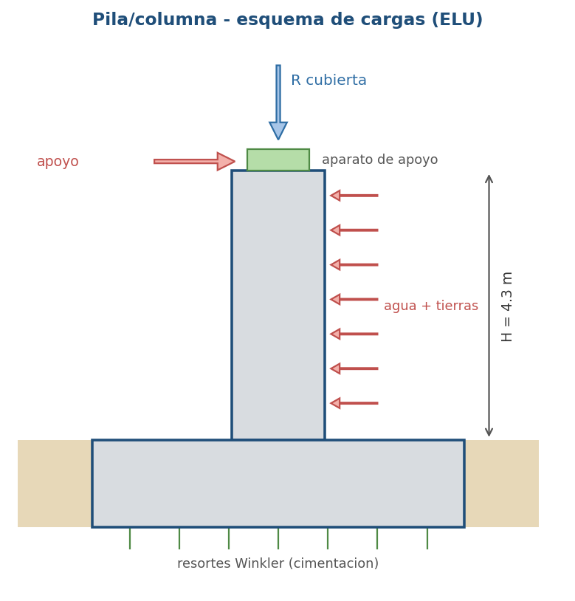
Figura 1. Esquema de cargas del muro perimetral (ménsula apuntalada, ELU).
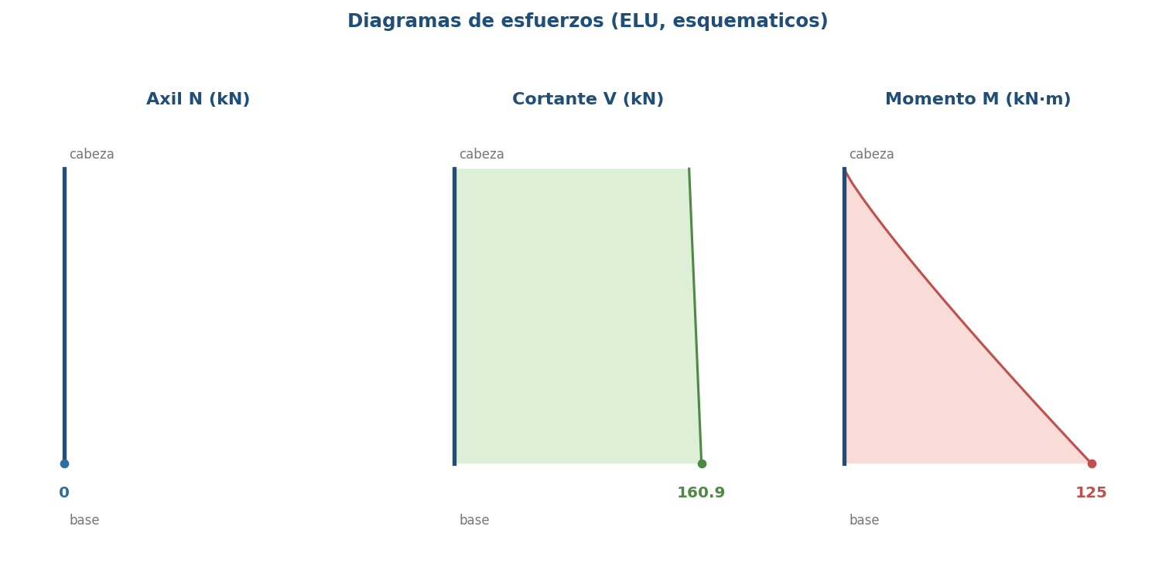
Figura 2. Diagramas de esfuerzos del muro (envolvente ELU): M_base = 125 kN·m/m, V_base = 160,9 kN/m.

6. Cálculo y resultados (por elemento)
Esfuerzos de cálculo y armado propuesto. Valores verificados por QA independiente (desviación ≤ 2 % en muros y raft; ≤ 2,3 % en la losa de cubierta con placa 2D).
Elemento | Esfuerzo de cálculo (ELU) | Armado propuesto (cada cara)
Muro perimetral 50 | M=125 kN·m/m · V=160,9 kN/m | φ20/200 (15,71 cm²/m)
Muro interior 50 | M=82,2 kN·m/m (agua diferencial) | φ20/200
Losa de cubierta 70 | M=923,9 kN·m/m (LM1) | φ25/100 inferior (≈49 cm²/m)
Losa de fondo (raft) | M=179,2 kN·m/m (Winkler) | φ20/175 (17,95 cm²/m)
Tabla 6. Esfuerzos y armado. El raft se ajusta a φ20/175 (frente a φ20/200) por control de fisuración (ver §7).

7. Comprobaciones (E_d ≤ R_d)
Elemento · comprobación | Cláusula | E_d | R_d | η | Veredicto
Muro perim. · flexión | EC2 6.1 | 125 | 272 | 0,46 | CUMPLE
Muro perim. · cortante | EC2 6.2.2 | 160,9 kN | 195,9 kN | 0,82 | CUMPLE
Muro perim. · fisura (cara agua) | EN 1992-3 | 0,113 mm | 0,20 mm | 0,57 | CUMPLE
Muro interior · flexión | EC2 6.1 | 82,2 | 272 | 0,30 | CUMPLE
Losa cubierta · flexión (LM1) | EC2 6.1 | 923,9 | 1.235 | 0,75 | CUMPLE
Losa cubierta · punzonamiento | EC2 6.4 | 0,036 MPa | 0,581 MPa | 0,06 | CUMPLE
Losa fondo · flexión | EC2 6.1 | 179,2 | 330 | 0,54 | CUMPLE
Losa fondo · fisura | EN 1992-3 | 0,179 mm | 0,20 mm | 0,90 | CUMPLE
Portante raft | EC7 | 65,9 kPa | ~800 kPa | 0,08 | CUMPLE
Flotación (freático doc.) | EC7 UPL | 0 kN | 10.920 kN | — | CUMPLE
Tabla 7. Resumen de comprobaciones (η = E_d/R_d). Veredictos para el freático documentado.
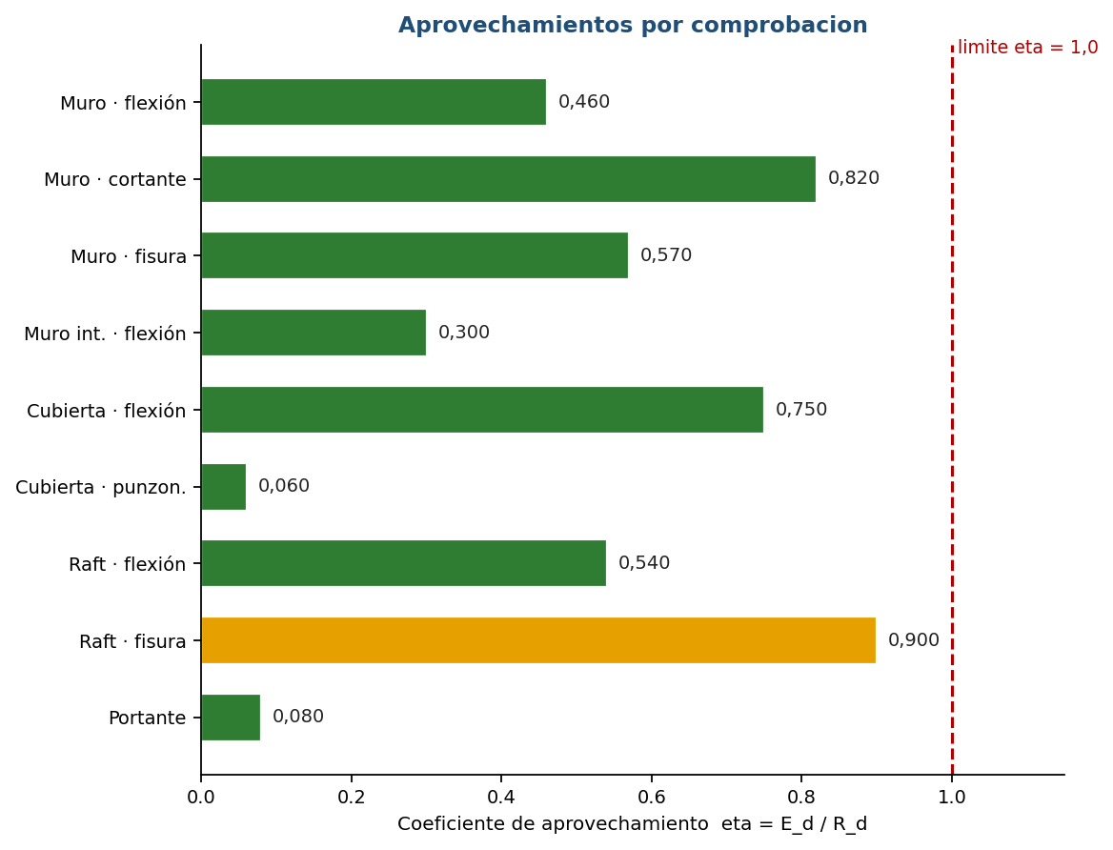
Figura 3. Aprovechamientos por comprobación (límite η = 1,0).

8. Conclusiones y limitaciones
Con las hipótesis adoptadas, todos los elementos cumplen los estados límite con aprovechamiento máximo 0,82 (cortante del muro perimetral). El raft se ajusta a φ20/175 para satisfacer el límite de fisuración de estanqueidad (w_k = 0,179 ≤ 0,20 mm). La QA independiente confirma los esfuerzos dentro de tolerancia y resuelve el punto crítico de la losa de cubierta (el reparto del tándem por ancho eficaz resulta ligeramente conservador, no inseguro).
Condiciones y gates pendientes de decisión/confirmación de JM antes de la firma:
# | Gate | Acción requerida
G1 | Cota de implantación (+146,40) y freático real en el punto | confirmar; si el freático sube, el vaso vacío flota (FS=0,65) → prever lastre/anclajes/válvula antisubpresión
G2 | Esquema de la losa de cubierta (11,37 m, LM1) | valorar apoyo intermedio/canto: el armado es pesado (~1 %)
G3 | Acción sísmica (EC8-4 hidrodinámico) | cuantificar combinación accidental [PENDIENTE]
G4 | Coacción térmica/retracción + plan de hormigonado | tratada cualitativamente [PENDIENTE]
G5 | versions.lock = 0.0.0 | versión del núcleo NO anclada; cálculo con motor propio (reproducible)
Tabla 8. Gates abiertos para la certificación de dos llaves.

9. Anexos y trazabilidad
Trazabilidad (entrada → versión → norma → resultado → oráculo): modelo IFC2X3 → lectura con ifcopenshell 0.8.5 → EC0/EC1/EC2/EC7/EN 1992-3/IAP-11 → resultados.json y memoria Markdown → verificación QA con oráculo independiente (analítico + placa 2D + Hetényi/BoEF). Casos golden candidatos: G-DEP-01 (muro), G-DEP-02 (punzonamiento, placa 2D), G-DEP-03 (flotación), G-DEP-04 (raft). Informe de QA: qa/informes/QA_deposito_decopak_2026-06-24.md.

Firma
El técnico competente abajo firmante asume la autoría y responsabilidad del presente cálculo tras su revisión. La asistencia de cálculo y la QA son herramientas de apoyo y no sustituyen la firma profesional.
Función | Nombre | Colegiado | Fecha / Firma
Autor y firmante (ICCP) | JM | Col. [____] | ____ / ________________
La certificación queda completada con golden verde + informe de QA limpio + esta firma (dos llaves).

Documento de predimensionado sujeto a revisión y firma. Trazabilidad: resultados.json, calc_deposito.py e informe de QA. La IA opera; JM firma.

